La semaine du goût des CM2 et des CP 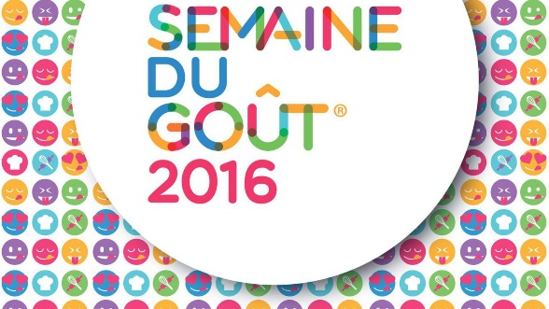
INTRODUCTION
Le mardi 11 octobre 2016 nous faisions la semaine du goût avec les CP. Il y avait 6 ateliers :
- L’atelier Tiramisu : L’atelier comprenait 6 CM2 divisé en deux groupes et de 3 CP dans chaque groupe.
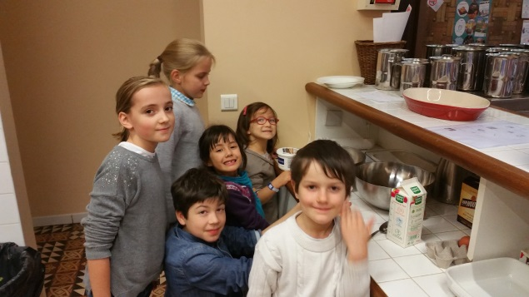
- L’atelier des yeux bandés : L’atelier comprenait 4 CM2 et 6 CP.
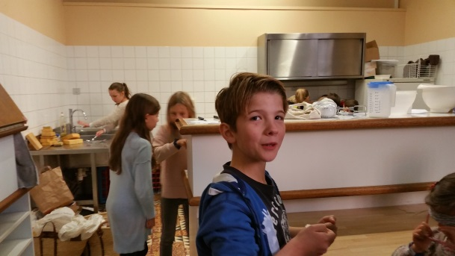
- L’atelier des tartines : L’atelier comprenait 6 CM2 et 6 CP.
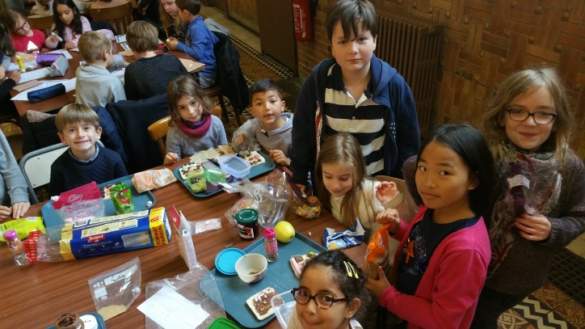
- L’atelier de la pyramide des aliments : L’atelier comprenait 4 CM2 et 6 CP.
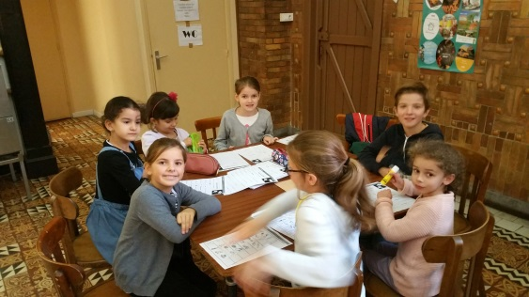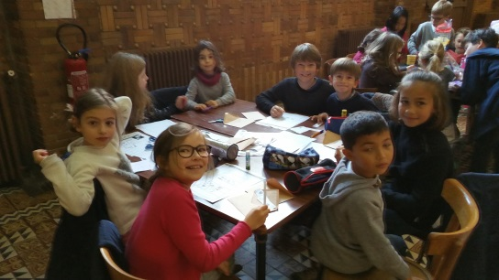

- Le deuxième atelier de la pyramide des aliments : L’atelier comprenait également 4 CM2 et 6 CP.

DEVELOPPEMENT
Dans l’atelier des yeux bandés avec Théodore, Louise, Lisa-Lou et Moi nous faisions goûter des aliments bons et moins bon (olives, cornichons, thon, chips, banane…) ! Beaucoup de petits crachaient dans la poubelle ! Nous rigolions bien mais nous ne voulions pas trop leur donner des choses dégoûtantes ! Plusieurs équipes avaient beaucoup de points ; d’autres un peu moins. A côté de nous, il y avait le groupe de tiramisu et

